**Основная часть**

1. **Общие сведения**

Обозначение и наименование веб-приложения: «Orchid World».

Прикладное программное обеспечение, необходимое для разработки и функционирования веб-приложения: среда разработки Intellij IDEA Ultimate, браузер Opera GX.

Языки и технологии, с помощью которых реализовывается веб-приложение: Java, JDK, Spring Framework, Maven, PostgreSQL, HTML5, CSS3, JavaScript.

1. **Функциональное назначение**

Данное веб-приложение позволяет выбирать и совершать покупку разных видов орхидей.

1. **Описание логической структуры**
   1. **Анализ предметной области разрабатываемого веб-приложения**

Контент веб-приложения представляет собой веб-сайт, цветочный магазин, состоящий из трех основных страниц: главная страница, страница каталога товаров, представленных орхидеями разных видов, которые пользователь может добавить в электронную корзину, после чего совершить покупку, информационная страница о магазине.

Для наполнения каталога товаров был выбран интернет-ресурс Mir-orhidei.ru[1] (Рисунок 3.1).

Для примерного представления каталога товаров на сайте был заимствована структура каталога интернет-ресурса Cvetovik.com[2] (Рисунок 3.2)

Для поиска фотографий был выбран интернет-ресурс Яндекс.Картинки[3], дающий доступ к крупной библиотеке фотографий и картинок (Рисунок 3.3).

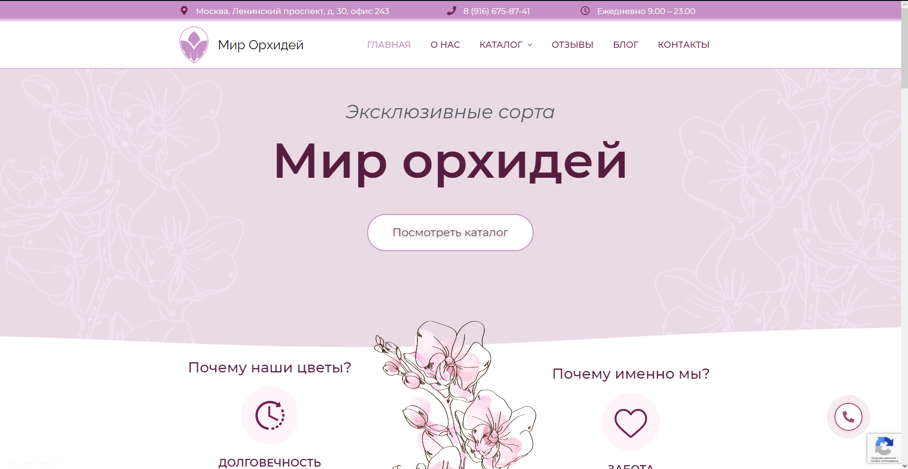

Рисунок 3.1 – Интернет-ресурс Mir-orhidei.ru

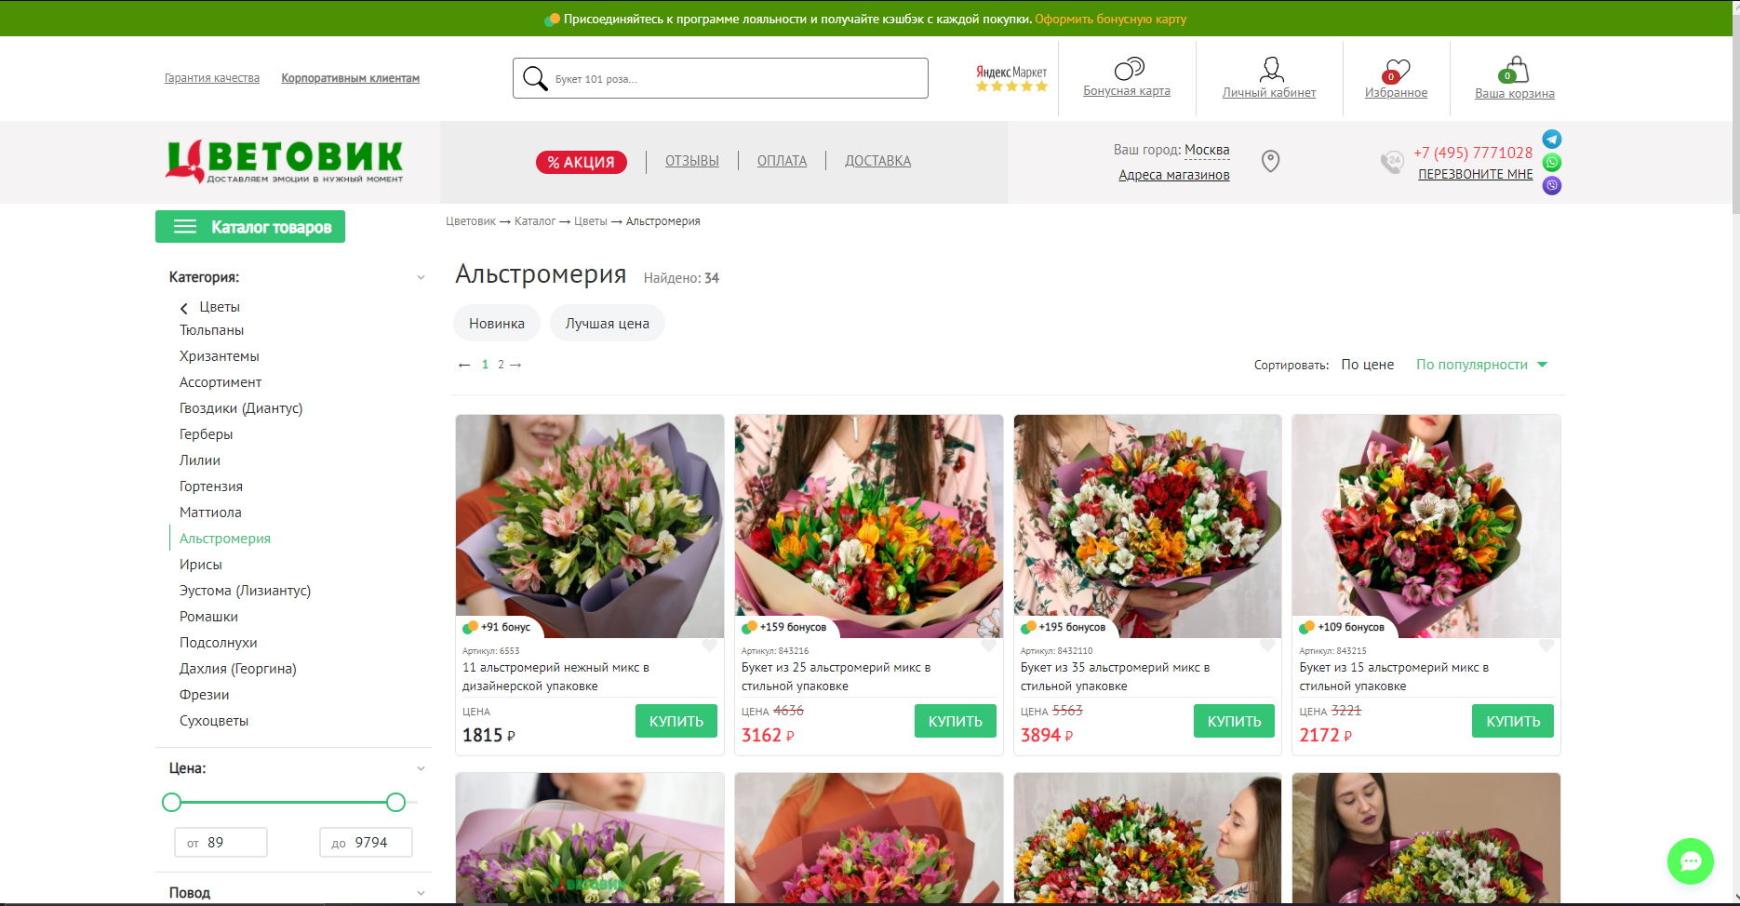Рисунок 3.2 – Интернет-ресурс Cvetovik.com

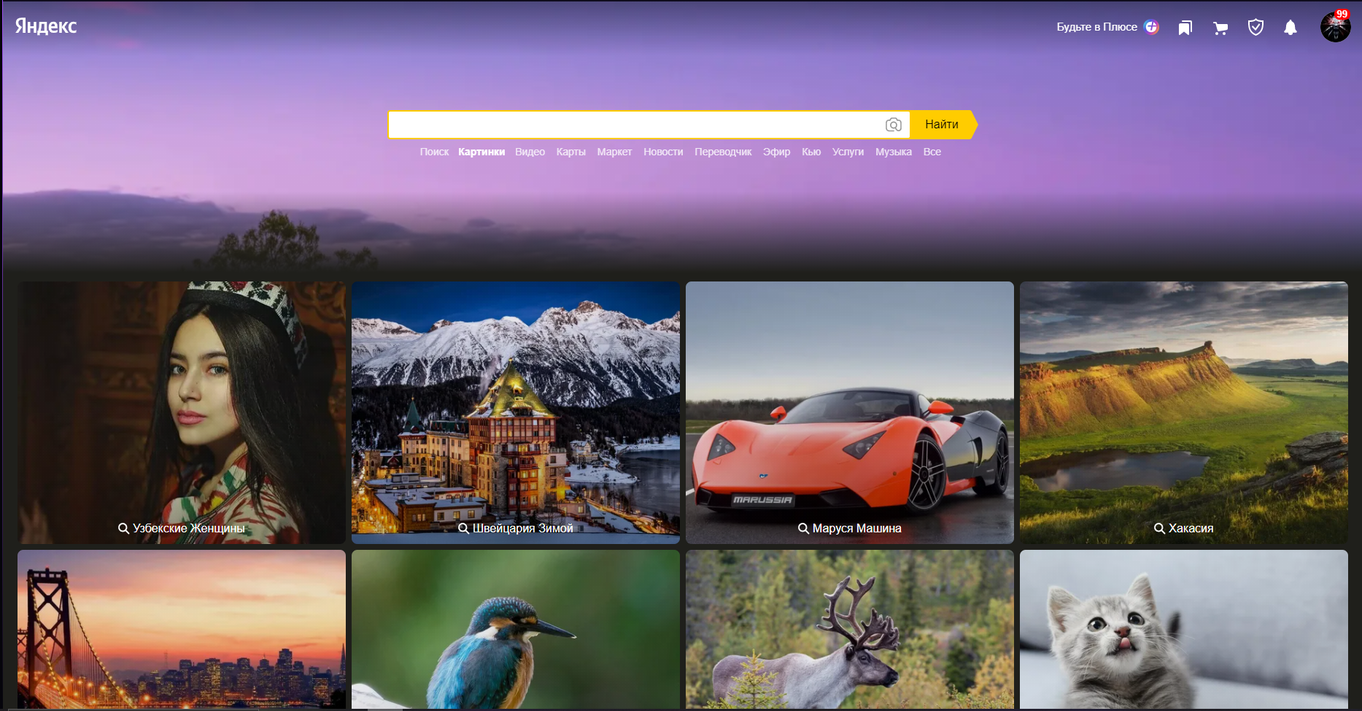

Рисунок 3.3 – Интернет-ресурс Яндекс.Картинки

**Список использованных источников**

1. Интернет-ресурс Mir-orhidei.ru: <https://mir-orhidei.ru> (Дата первого обращения: 10.04.2021)
2. Интернет-ресурс Cvetovik.com: <https://moscow.cvetovik.com> (Дата первого обращения: 10.04.2021)
3. Интернет-ресурс Яндекс.Картинки: <https://yandex.ru/images/?utm_source=main_stripe_big> (Дата первого обращения 10.04.2021)